使用Add-Migration init 生成迁移类

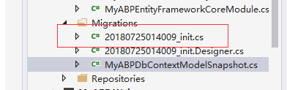

这里修改了生成主键的名称（将Id改为CouponId）

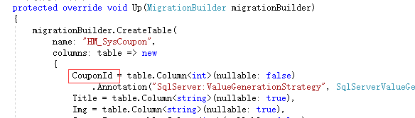

如果有外键关联到这张表，记得修改外键

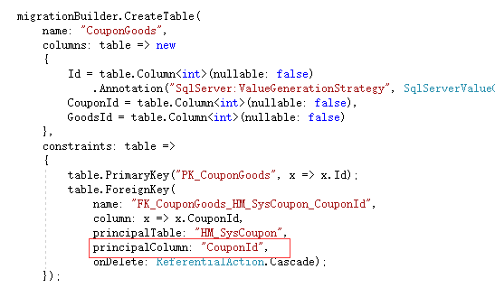

使用Update-Database 更新数据库